Hooft-Noodlot

Gedicht van de Week
week 25- 2022
www.arspoetica.nl

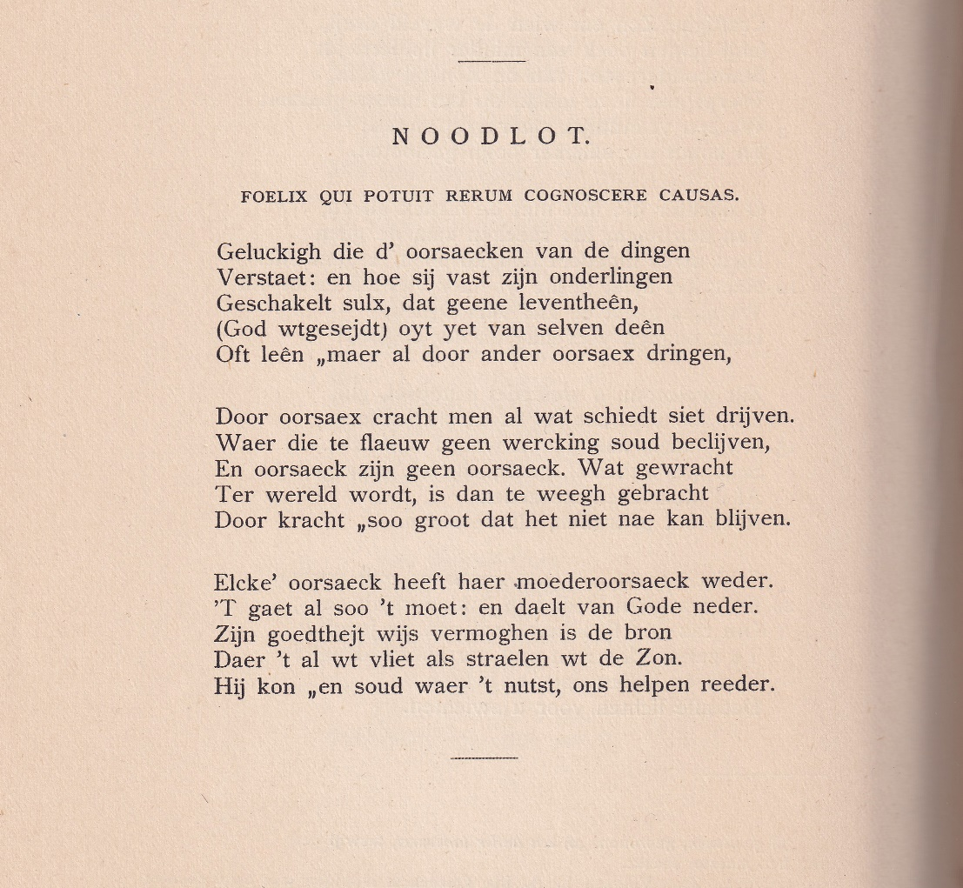

Ditmaal een zeventiende-eeuws gedicht van een dichter van wie al in 2013 en 2017 een gedicht werd geplaatst.
Bij dit gedicht heb ik een hertaling geplaatst omdat Hooft (1581-1647) hier vrij gekunsteld heeft geformuleerd. In die zin is het typerend voor hem en de renaissancestijl in het algemeen. Hooft liet zich daarbij inspireren door het klassieke Latijn waarbij de evenzeer ingewikkeld formulerende Tacitus zijn voorbeeld was.
Het gedicht is geschreven in 1618 het jaar waarin de synode van Dordrecht een uitspraak deed over o.a. de predestinatie. Hooft was weliswaar kerkganger in de Hervormde Kerk maar zeker geen scherpslijper. De tekst hier suggereert dat hij God als het albestierende en bepalende ziet. Dat is dan niet in overeenstemming met zijn meer humanistische levensopvatting. Dat hij dit gedicht dan uitgerekend temidden van het strijdgewoel in de Hervormde Kerk schrijft, doet bij mij de gedachte rijzen dat hij het gedicht heeft geschreven als lippendienst aan de machtige contraremonstranten zonder zijn eigen levensopvatting te verloochenen.
Het laat zich dan ook beter lezen als een uiting van een fatalistische echter niet defaitistische levensopvatting. De titel wijst ook in die richting.
De tekst is afkomstig uit “Gedichten van P.C. Hooft” uitgegeven door F.A. Stoett, deel I tweede druk, 1899.

Hierover is zoveel in verschillende dogmatische gradaties geschreven dat ik verwijzingen achterwege laat.
De hardliners in het theologische dispuut.

